底板用的不悔70，断断续续做了3个多月。我自己也体验过很多版本，基本玩两三天就扔了，所以想做一个寿命稍微长一点的单机版本。暂时只玩了一个狂战到满级，保持了1周左右的兴趣（还是改pvf有意思）。  
这个版本核心玩法是升级、打造、摸金、养成，算是重做了升级路线、任务系统、装备养成、物品掉落之类的相关内容，使游戏更符合单机并彻底脱离GM工具。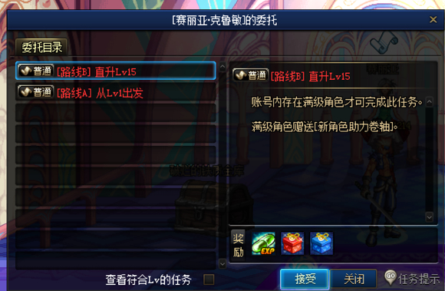  
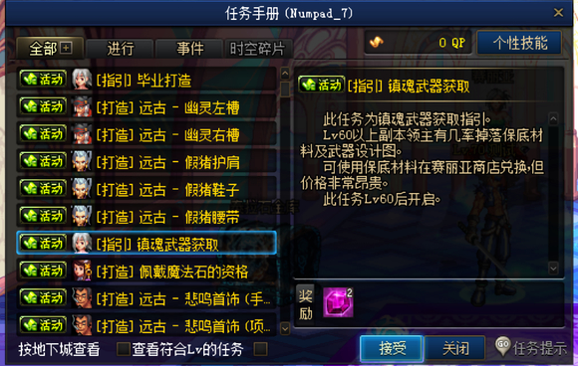

[送TA礼物](javascript:;)

版本介绍  
一、 升级路线及任务流程  
·取消直升满级，纯手动升级；  
·所有任务减负，避免重复枯燥刷图。主线任务设置为通关1-2次副本（外挂无法一键完成），完成后获得大量升级经验（基本完成一个主线就升一级）；  
·每个白图仅保留一个对应[主线]任务，每个远古图对应[打造]任务和装备；  
·所有副本（除了异次元裂缝）固定难度等级，Lv1-50固定王者级，Lv50-70固定地狱级；（再也不用工具一键解除地图难度了）  
·添加回收、消费、挑战、指引、打造类任务。  
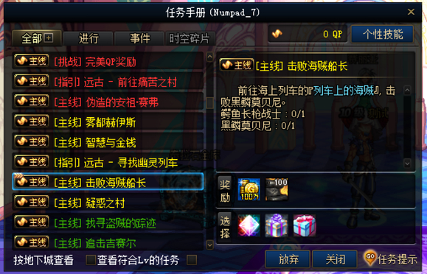  
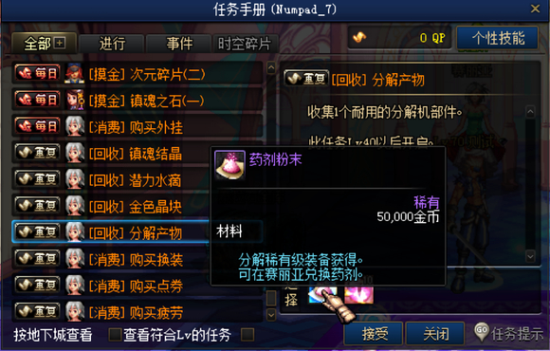  
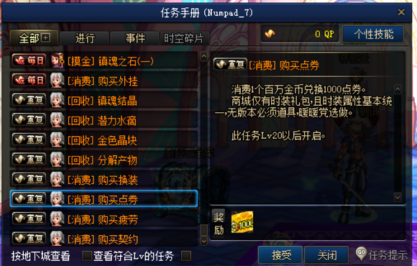  
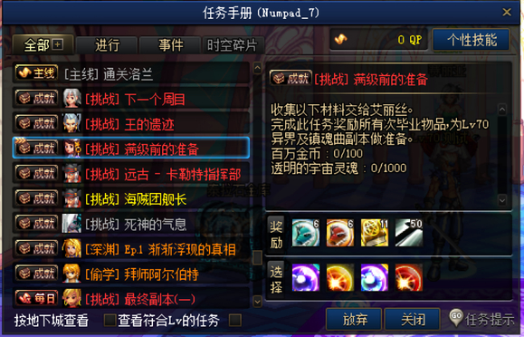  
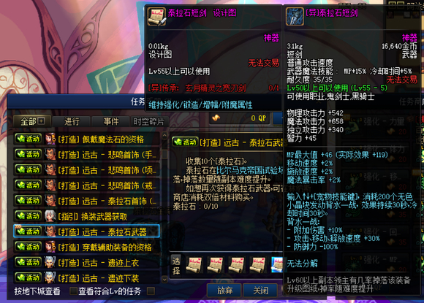

二、 装备养成  
·添加大量主流装备设计图（设计图获取难度很低、耗费材料也很少），主流装备从Lv1可升至毕业装备（保留打造属性）  
·低等级主流装备在各个罐头NPC通过设计图升级，高等级主流装备获取和远古副本关联。  
·主流装备（游戏内为[异]系列装备）可使用异次元气息（只保留了绿色气息，不然太变态了）  
·毕业装备添加魔法封印（无变态属性），赛丽亚添加封印重置书（利于洗属性）  
·称号簿重做。普通称号簿完成难度低，仅增加基本属性。特殊称号获得条件重做，所有称号均可单机获得且难度适中。特殊称号簿作为满级后主要游戏追求，属性加成丰富。  
·添加新手、进阶、毕业三种等级宝珠（主线任务赠送一部分、副本掉落一部分，宝珠均无变态属性），享受边升级边打造的乐趣。  
·添加异界宠物装备（满级后主要游戏追求，满级副本随机掉落）  
·添加光环、称号、宠物随机礼盒（游戏内唯一获取此类道具途径，全等级领主概率掉落）  
·强化材料为无色，锻造、增幅材料改为透明宇宙灵魂，强化武器无视攻击力加成极大削弱，强化防具百分比减伤删除。远古副本门票改为百万金币，镇魂、异界副本门票改为透明宇宙灵魂。  
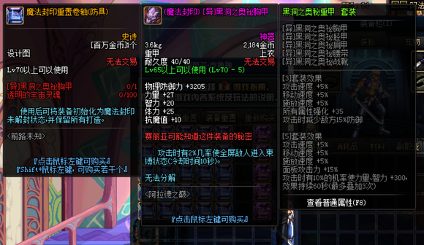  
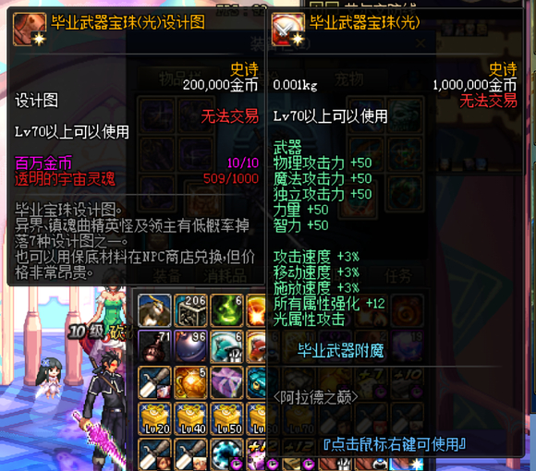  
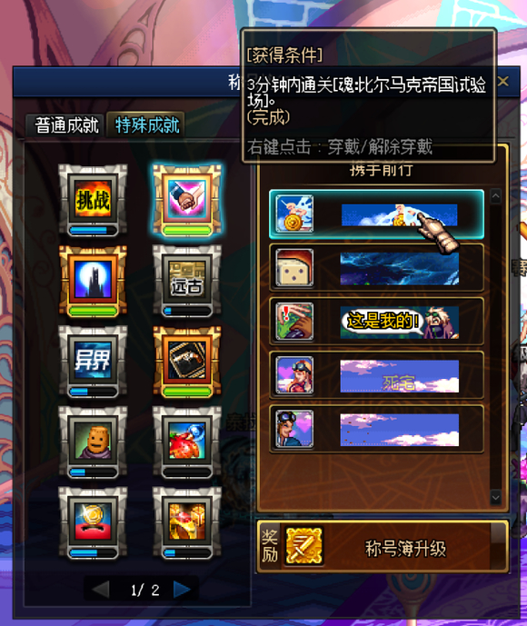

二、 装备养成  
·添加大量主流装备设计图（设计图获取难度很低、耗费材料也很少），主流装备从Lv1可升至毕业装备（保留打造属性）  
·低等级主流装备在各个罐头NPC通过设计图升级，高等级主流装备获取和远古副本关联。  
·主流装备（游戏内为[异]系列装备）可使用异次元气息（只保留了绿色气息，不然太变态了）  
·毕业装备添加魔法封印（无变态属性），赛丽亚添加封印重置书（利于洗属性）  
·称号簿重做。普通称号簿完成难度低，仅增加基本属性。特殊称号获得条件重做，所有称号均可单机获得且难度适中。特殊称号簿作为满级后主要游戏追求，属性加成丰富。  
·添加新手、进阶、毕业三种等级宝珠（主线任务赠送一部分、副本掉落一部分，宝珠均无变态属性），享受边升级边打造的乐趣。  
·添加异界宠物装备（满级后主要游戏追求，满级副本随机掉落）  
·添加光环、称号、宠物随机礼盒（游戏内唯一获取此类道具途径，全等级领主概率掉落）  
·强化材料为无色，锻造、增幅材料改为透明宇宙灵魂，强化武器无视攻击力加成极大削弱，强化防具百分比减伤删除。远古副本门票改为百万金币，镇魂、异界副本门票改为透明宇宙灵魂。  
  
  


四、搭建建议（被抽楼了）服务端务必取消所有活动，不然副本经验过高会导致任务与等级不匹配；服务端建议使用时间同步，不然部分道具不会重置、任务不刷新服务端不依赖DP、Fr插件建议使用我上传的服务端，已集成时间同步脚本（吧里之前大佬分享的），初次搭建后要额外./time.sh一次。（后续不用）

续言  
看到不少吧友反馈版本难度的问题，因为想尽可能的向单机靠拢，所以副本难度设计的较高，同时又大幅提升每次通关的奖励。2分钟过图但是刷5把才能升级和10分钟过图刷一把就能升级，我还是倾向于后者的玩法。当然和职业强力也有很大关系，我测试用的红眼，毕竟“一代版本一代神，代代版本有红神”不是说着玩的。  
不同版本的乐趣还是在于对未知内容的探索，玩到满级后内容探索完了，我这个版本乐趣就大大下降，但是亲手打上来的角色还是比瞬间满级的角色更加珍贵的。大家玩的过程中遇到bug可以帖子里反馈，算是帮我继续打磨版本。玩腻了就可以换版本或者自己DIY了。  
最后感谢下所有无私献出教程与工具的前辈。  
附2023.9.25修复记录  
1、减弱泰拉石、镇魂、释魂武器Debuff效果  
2、修复黑暗武士Lv15无主线任务并补偿命中药水  
3、悲鸣内阿甘左设置为无敌状态  
4、修复部分迷你宠物无贴图

2023.9.26又又又又更新了  
1、添加新角色助力重复获取任务  
2、夺回西部线隐藏领主空空伊50%概率掉落镇魂自选  
3、简体化装备调整箱界面  
4、删除除主流装备、异界装备外其他装备的抗魔值

2023.9.26又又又又更新了  
1、添加新角色助力重复获取任务  
2、夺回西部线隐藏领主空空伊50%概率掉落镇魂自选  
3、简体化装备调整箱界面  
4、删除除主流装备、异界装备外其他装备的抗魔值

2023.9.28  
1、暗影迷宫、月光酒馆主线任务材料设置为粉色  
2、修改神圣增幅保护礼包图标，打开可自动获得  
3、初、高级宠物装备添加获取说明  
4、修复黑武无法穿戴克隆  
附偷学技能修改教程（四合一是真不好玩）  
1、找到想添加技能的skl文件  
2、技能文件内[growtype maximum level]词条内所有数值改为最大的那个  
3、添加词条  
[steel learning skill]  
1501004  
4、npc/albert.npc里替换对应角色对应职业技能代码  
魔法师、圣职者没测试过，阿尔伯特技能加到四个以上没测试过，有兴趣的测试完可以反馈一下

2023.10.6  
1、修复初音未来宠物技能闪退  
2、杜罗西商店添加打连击道具  
3、全职业梦幻克隆添加蓝色地火特效、稀有克隆添加金色地火特效（需更新npk）  
4、燃武时装礼盒转移至赛丽亚商店  
5、削弱进图后角色身上增益特效（需更新npk）  
6、部分天空添加套装翅膀特效

2023.10.6  
1、修复初音未来宠物技能闪退  
2、杜罗西商店添加打连击道具  
3、全职业梦幻克隆添加蓝色地火特效、稀有克隆添加金色地火特效（需更新npk）  
4、燃武时装礼盒转移至赛丽亚商店  
5、削弱进图后角色身上增益特效（需更新npk）  
6、部分天空添加套装翅膀特效

2023.10.6  
1、修复初音未来宠物技能闪退  
2、杜罗西商店添加打连击道具  
3、全职业梦幻克隆添加蓝色地火特效、稀有克隆添加金色地火特效（需更新npk）  
4、燃武时装礼盒转移至赛丽亚商店  
5、削弱进图后角色身上增益特效（需更新npk）  
6、部分天空添加套装翅膀特效

2023.10.6  
1、修复初音未来宠物技能闪退  
2、杜罗西商店添加打连击道具  
3、全职业梦幻克隆添加蓝色地火特效、稀有克隆添加金色地火特效（需更新npk）  
4、燃武时装礼盒转移至赛丽亚商店  
5、削弱进图后角色身上增益特效（需更新npk）  
6、部分天空添加套装翅膀特效

2023.10.6  
1、修复初音未来宠物技能闪退  
2、杜罗西商店添加打连击道具  
3、全职业梦幻克隆添加蓝色地火特效、稀有克隆添加金色地火特效（需更新npk）  
4、燃武时装礼盒转移至赛丽亚商店  
5、削弱进图后角色身上增益特效（需更新npk）  
6、部分天空添加套装翅膀特效